ΠΑΝΕΠΙΣΤΗΜΙΟ ΠΕΙΡΑΙΩΣ
Τμήμα Πληροφορικής



Εργασία Μαθήματος «Προγραμματισμός στο διαδίκτυο και στον παγκόσμιο ιστό»

1Η ΑΣΚΗΣΗ | Δημιουργία βασικών κλάσεων με βασική λειτουργικότητα της εφαρμογής
Όνομα φοιτητή – Αρ. Μητρώου  (όλων σε περίπτωση ομαδικής εργασίας) | ΝΑΠΑΤ ΡΟΤΖΑΝΑΝΟΝΤ Π22150
 | ΑΝΤΩΝΙΟΣ ΤΣΑΛΜΠΟΥΡΗΣ Π22272
 | YURIY OSIPYAN ΓΟΥΡΙΪ ΟΣΙΠΙΑΝ Π22125
 | ΔΗΜΗΤΡΙΟΣ ΛΑΖΑΝΑΣ Π22082
Ημερομηνία παράδοσης

Εκφώνηση της άσκησης
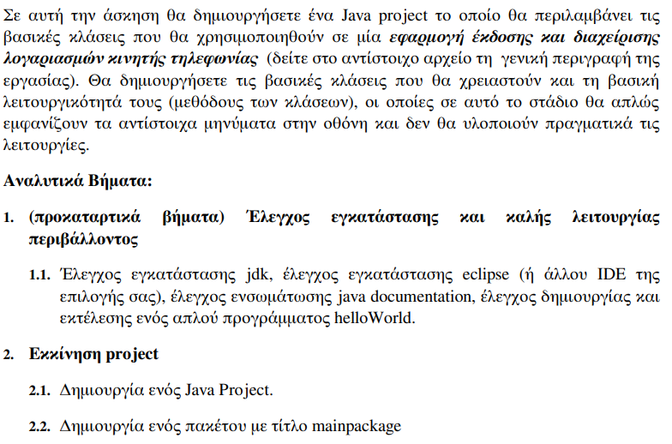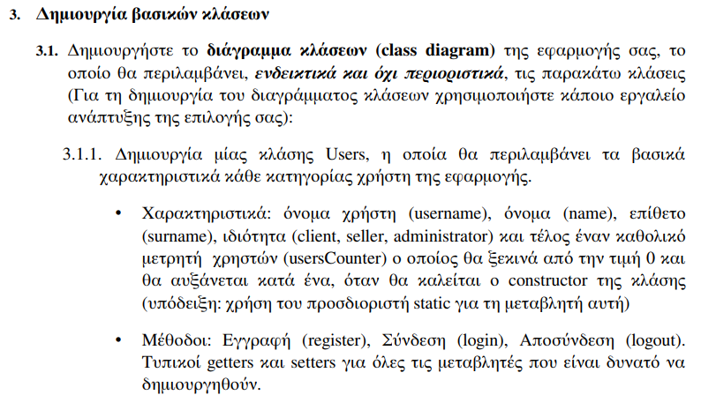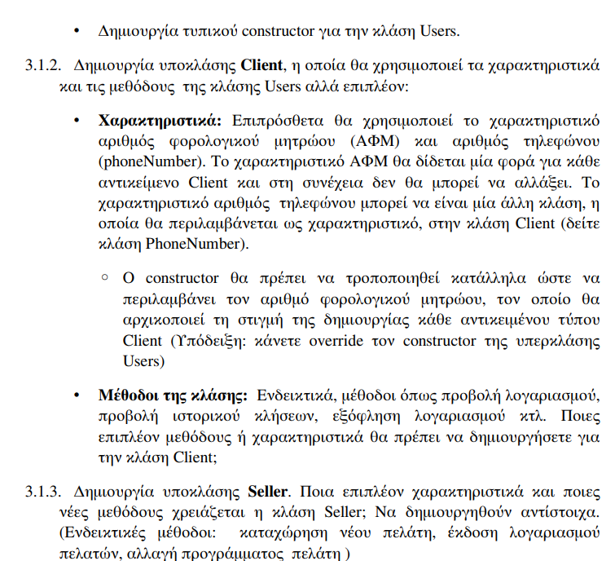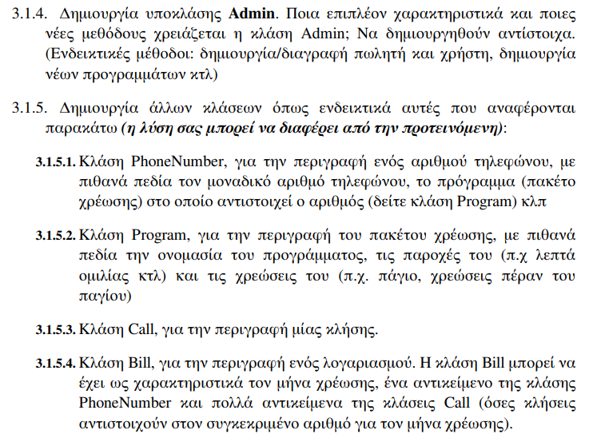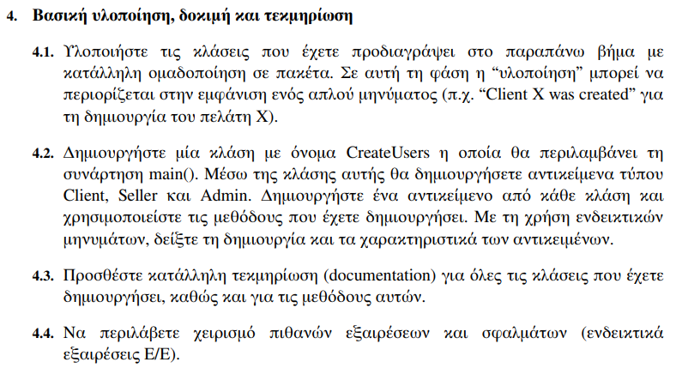

ΠΙΝΑΚΑΣ ΠΕΡΙΕΧΟΜΕΝΩΝ
1 Επικεφαλίδα 1^{ου} επιπέδου (ενότητας) 4
1.1 Επικεφαλίδα 2^{ου} επιπέδου (υπο-ενότητας) 4
1.1.1 Παράδειγμα επικεφαλίδας 3ου επιπέδου) 4
2 Βιβλιογραφικές Πηγές 5


- Γενική Περιγραφή της λύσης
Το διάγραμμα του προγράμματος έχει φτιαχτεί με χρήση online εργαλείου από το https://draw.io

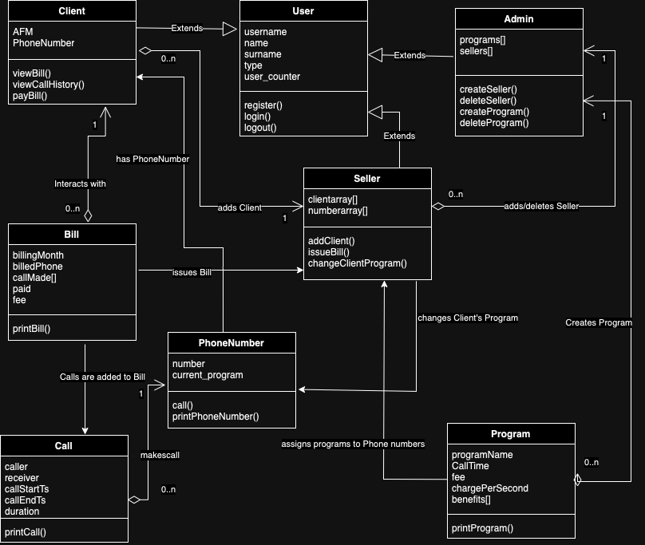
Η κλάση Client επεκτείνει (extends) την κλάση User. Αυτό σημαίνει ότι η Client κληρονομεί όλα τα πεδία και τις μεθόδους της User, όπως username, name, surname, age, user_counter, register(), login() και logout(). Επιπλέον, η Client έχει δικά της πεδία και μεθόδους όπως afm, PhoneNumber, viewBill(), viewCallHistory() και payBill().
Η κλάση Admin επεκτείνει επίσης την κλάση User, κληρονομώντας τα ίδια πεδία και μεθόδους. Η Admin έχει επιπλέον τις δικές της συλλογές programs[] και sellers[], καθώς και μεθόδους όπως createSeller(), deleteSeller(), createProgram() και deleteProgram().
Η κλάση Seller έχει σχέση σύνθεσης (composition) με την κλάση Client, καθώς η Seller έχει μια συλλογή clientarray[] που αποθηκεύει αντικείμενα Client. Επίσης, η Seller έχει μια συλλογή numberarray[] που αποθηκεύει αριθμούς τηλεφώνων. Η Seller έχει μεθόδους όπως addClient(), issueBill(), changeClientProgram() και issueBill(Program).
Η κλάση Bill έχει σχέση σύνθεσης με την κλάση PhoneNumber, καθώς η Bill έχει ένα πεδίο billedPhone που αναφέρεται σε ένα αντικείμενο PhoneNumber. Επίσης, η Bill έχει σχέση σύνθεσης με την κλάση Call, καθώς έχει μια συλλογή callMade[] που αποθηκεύει αντικείμενα Call. Η Bill έχει μεθόδους όπως printBill().
Η κλάση PhoneNumber έχει σχέση σύνθεσης με την κλάση Program, καθώς έχει ένα πεδίο current_program που αναφέρεται σε ένα αντικείμενο Program. Επίσης, η PhoneNumber έχει μεθόδους όπως call() και printPhoneNumber().
Η κλάση Call έχει σχέση σύνθεσης με την κλάση PhoneNumber, καθώς έχει πεδία caller και receiver που αναφέρονται σε αντικείμενα PhoneNumber. Η Call έχει επίσης μια μέθοδο printCall().
Τέλος, η κλάση Program έχει μεθόδους όπως printProgram().

Οι κλάσεις του προγράμματος είναι οι εξής:
User: Αφηρημένη κλάση που αναπαριστά έναν χρήστη με βασικά χαρακτηριστικά όπως τύπος χρήστη, όνομα χρήστη, όνομα και επώνυμο. Περιλαμβάνει μεθόδους για εγγραφή, σύνδεση και αποσύνδεση χρηστών.
Admin: Κληρονομεί από την κλάση User και αναπαριστά έναν διαχειριστή του συστήματος. Έχει τη δυνατότητα να δημιουργεί και να διαγράφει προγράμματα και πωλητές.
Seller: Κληρονομεί από την κλάση User και αναπαριστά έναν πωλητή. Μπορεί να προσθέτει νέους πελάτες, να εκδίδει λογαριασμούς και να αλλάζει το πρόγραμμα ενός πελάτη.
Client: Κληρονομεί από την κλάση User και αναπαριστά έναν πελάτη. Έχει έναν μοναδικό αριθμό ΑΦΜ, έναν αριθμό τηλεφώνου και μια λίστα με λογαριασμούς. Μπορεί να προβάλλει τους λογαριασμούς του και να πληρώνει τον τελευταίο λογαριασμό.
Program: Αναπαριστά ένα πρόγραμμα τηλεφωνικών υπηρεσιών με χαρακτηριστικά όπως όνομα, χρόνος κλήσης, τέλος και χρέωση ανά δευτερόλεπτο.
PhoneNumber: Αναπαριστά έναν αριθμό τηλεφώνου που συνδέεται με ένα συγκεκριμένο πρόγραμμα. Επιτρέπει την πραγματοποίηση κλήσεων μεταξύ αριθμών τηλεφώνου.
Call: Αναπαριστά μια τηλεφωνική κλήση μεταξύ δύο αριθμών τηλεφώνου με πληροφορίες όπως διάρκεια, χρόνος έναρξης και λήξης, καλών και καλούμενος αριθμός.
Bill: Αναπαριστά έναν μηνιαίο λογαριασμό για έναν συγκεκριμένο αριθμό τηλεφώνου, ο οποίος περιέχει όλες τις κλήσεις που πραγματοποιήθηκαν κατά τη διάρκεια του μήνα, καθώς και πληροφορίες για την πληρωμή του λογαριασμού.
Οι κλάσεις αυτές αλληλεπιδρούν μεταξύ τους για να υλοποιήσουν τη λειτουργικότητα του συστήματος διαχείρισης τηλεφωνικών κλήσεων και χρεώσεων. Χρησιμοποιούνται σχέσεις κληρονομικότητας και σύνθεσης για να οργανωθούν οι οντότητες και οι σχέσεις μεταξύ τους.

  - Περιγραφή συνάρτησης main και των αντικειμένων που δημιουργεί
Το πρόγραμμα ξεκινάει στη συνάρτηση main της κλάσης CreateUsers όπου γίνεται η δημιουργία των ακόλουθων στιγμιότυπων κλάσεων για επίδειξη.

Admin (admin) | Seller (seller) | Client (client) | Client (client2)
username: the man  name: the myth  surname: the legend | username: giorgio  name: Agent  surname: Bukovski | afm: 424  username: crazyback  name: Duden  surname: Dudenski | afm: 425  username: crazyback2  name: Vlad  surname: Uzumaki

PhoneNumber (phonenumber) | Call (call1) | Bill (bill1) | Program (program)
Number: 1234567890  Program: program | caller: phonenumber  receiver: phone2  duration: 2 | month: 1  phonenumber: phonenumber  calls: {call1}  paid: false | ProgramName: Student’s  CallTime: 15  fee: 50  chargePerSecond: 12

PhoneNumber (phone2) | Call (call2) | Bill (bill2)
Number: 0987654321  Program: program | caller: phone2  receiver: phonenumber  duration: 10 | month: 1  phonenumber: phone2  calls: {call2}  paid: false

Πίνακας 1. Πίνακας αντικειμένων που δημιουργούνται στην συνάρτηση main.

- Κώδικας προγράμματος

Κώδικας συνάρτησης main κλάσης CreateUsers
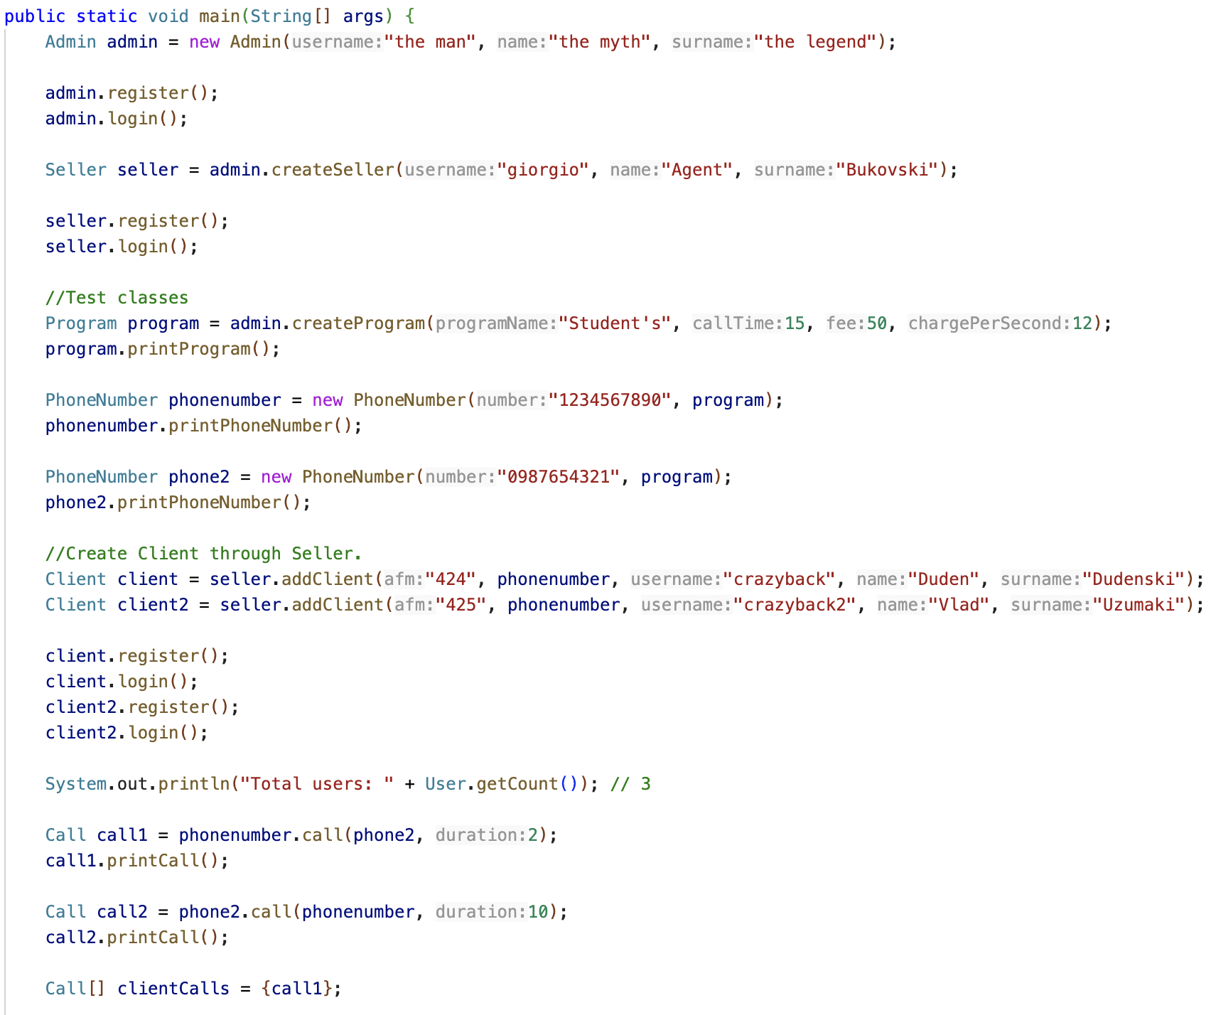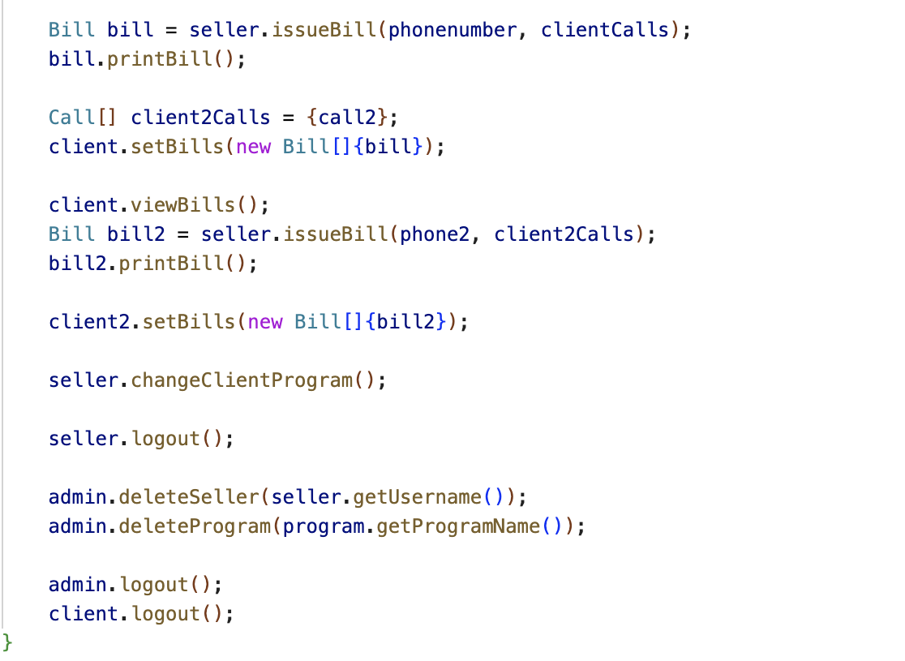

- Ανάλυση κλάσεων
Ακολουθεί η αναλυτική περιγραφή των κλάσεων.
  - Κλάση User
Η κλάση User χρησιμεύει ως ένα θεμελιώδες πρότυπο για την αναπαράσταση διαφορετικών τύπων χρηστών μέσα στην εφαρμογή σας. Τα βασικά της στοιχεία εξηγούνται παρακάτω:
Λέξη-κλειδί abstract: Η κλάση δηλώνεται ως abstract, υποδεικνύοντας ότι δεν μπορεί να δημιουργηθεί απευθείας ως αντικείμενο. Αντίθετα, λειτουργεί ως πρότυπο για πιο συγκεκριμένες υποκλάσεις που θα ορίζουν λεπτομερέστερους τύπους χρηστών.
Πακέτο: Η κλάση ανήκει στο πακέτο mainpackage.Classes, βοηθώντας στην οργάνωση της δομής του κώδικα.
Εισαγωγή (import): Η κλάση εισάγει την απαρίθμηση (enum) mainpackage.enums.UserType. Αυτό σημαίνει πως οι χρήστες θα κατηγοριοποιούνται με βάση ξεχωριστούς τύπους που έχουν οριστεί στην απαρίθμηση.
Ιδιότητες
count: Μια private static ακέραια μεταβλητή που παρακολουθεί τον συνολικό αριθμό αντικειμένων User (και των υποκλάσεων τους) που έχουν δημιουργηθεί.
type: private μεταβλητή τύπου UserType (από την εισαγόμενη απαρίθμηση) για να αποθηκεύει τον συγκεκριμένο τύπο του χρήστη (π.χ. 'Admin', 'Customer', κλπ, αν αυτά έχουν οριστεί στην απαρίθμηση).
username: Μια private συμβολοσειρά (String) για το όνομα χρήστη.
name: Μια private συμβολοσειρά (String) για το όνομα του χρήστη.
surname: Μια private συμβολοσειρά (String) για το επίθετο του χρήστη.

Μέθοδοι
User(UserType type, String username, String name, String surname):
Δομητής (Constructor): Αρχικοποιεί ένα νέο αντικείμενο User. Δέχεται ως παραμέτρους τον τύπο χρήστη, όνομα χρήστη, όνομα, και επίθετο. Εκτυπώνει μήνυμα που επιβεβαιώνει τη δημιουργία του χρήστη. Αυξάνει τη μεταβλητή count για να παρακολουθεί το σύνολο των χρηστών.
register(): Μια public μέθοδος που πιθανώς αντιπροσωπεύει τη διαδικασία εγγραφής χρήστη (το μήνυμα προς το παρόν είναι απλώς ένα placeholder).
login(): Μια public μέθοδος που πιθανώς αντιπροσωπεύει τη διαδικασία σύνδεσης χρήστη (το μήνυμα προς το παρόν είναι απλώς ένα placeholder).
logout(): public μέθοδος που πιθανώς αντιπροσωπεύει τη διαδικασία αποσύνδεσης χρήστη (το μήνυμα προς το παρόν είναι απλώς ένα placeholder).
Getters και Setters: κλάση περιλαμβάνει τις κλασικές μεθόδους προσπέλασης (getters, π.χ. getType(), getUsername()) και τροποποίησης (setters, π.χ., setUsername(), setName()) που επιτρέπουν ελεγχόμενη πρόσβαση και αλλαγή των ιδιοτήτων του αντικειμένου.
getCount(): public static μέθοδος που επιστρέφει το σύνολο των αντικειμένων User που έχουν δημιουργηθεί.
  - Κλάση Admin
Η κλάση Admin επεκτείνει την κλάση User, δηλαδή κληρονομεί τις ιδιότητες και συμπεριφορές της κλάσης User. Αντιπροσωπεύει έναν χρήστη με προνόμια διαχειριστή (admin) μέσα στο σύστημά σας. Οι εξειδικευμένες ευθύνες ενός Admin περιστρέφονται γύρω από τη διαχείριση προγραμμάτων και πωλητών:
Ιδιότητες
programs: Ένας πίνακας τύπου Program[] για να κρατάει τα προγράμματα που έχει δημιουργήσει ο διαχειριστής. (Η κλάση Program θα πρέπει να ορίζεται κάπου αλλού στο πρότζεκτ σας).
sellers: Ένας πίνακας τύπου Seller[] για να κρατάει τους πωλητές που έχει δημιουργήσει ο διαχειριστής. (Η κλάση Seller θα πρέπει να ορίζεται κάπου αλλού στο πρότζεκτ σας).
Μέθοδοι
Admin(String username, String name, String surname):
Δομητής (Constructor): Καλεί τον δομητή ενός γονικής κλάσης User για αρχικοποίηση των βασικών ιδιοτήτων και στη συνέχεια αρχικοποιεί ενός πίνακες προγραμμάτων (programs) και πωλητών (sellers) ως κενούς.
createProgram(String programName, int callTime, int fee, int chargePerSecond):
Χρήση: Δημιουργία ενός νέου προγράμματος.
Λειτουργία:
1. Δημιουργεί ένα αντικείμενο ενός κλάσης Program.
2. Δημιουργεί έναν μεγαλύτερο κατά ένα στοιχείο πίνακα newPrograms.
3. Αντιγράφει τα υπάρχοντα προγράμματα στο newPrograms.
4. Προσθέτει το νέο πρόγραμμα στο τέλος του newPrograms.
5. Ενημερώνει την ιδιότητα programs του Admin να δείχνει στον νέο πίνακα.
createSeller(String username, String name, String surname):
Χρήση: Δημιουργία ενός νέου πωλητή.
Λειτουργία: Παρόμοια λογική με τη μέθοδο createProgram, δημιουργώντας ένα αντικείμενο Seller και ενημερώνοντας τον πίνακα sellers.
setSellers(Seller[] sellers), setPrograms(Program[] programs):
Τυπικές μέθοδοι «setter» για ενημέρωση των ιδιοτήτων sellers και programs αντίστοιχα.
getPrograms(), getSellers():
Τυπικές μέθοδοι «getter» για ανάκτηση των πινάκων των προγραμμάτων και των πωλητών αντίστοιχα.
deleteSeller(String username)
Χρήση: Διαγραφή ενός πωλητή με βάση το όνομα χρήστη (username) του.
Λειτουργία:
1. Δημιουργεί έναν νέο πίνακα newSellers μικρότερο κατά ένα στοιχείο.
2. Γίνεται επανάληψη (loop) στον υπάρχοντα πίνακα sellers.
3. Αν βρεθεί πωλητής με το αντίστοιχο username, παραλείπεται (δεν αντιγράφεται στο newSellers).
4. Ενημερώνεται η ιδιότητα sellers του Admin να δείχνει στο newSellers.
deleteProgram(String programName)
Χρήση: Διαγραφή ενός προγράμματος με βάση το όνομά του.
Λειτουργία: Παρόμοια λογική με τη deleteSeller.
  - Κλάση Seller
Η κλάση Seller επεκτείνει την κλάση User, δηλαδή κληρονομεί τις ιδιότητες και συμπεριφορές της. Αντιπροσωπεύει έναν πωλητή μέσα στο σύστημά σας. Η κλάση αυτή έχει σχεδιαστεί να μοντελοποιεί τις βασικές ενέργειες που μπορεί να κάνει ένας πωλητής.
Ιδιότητες
clientarray: Ένας πίνακας τύπου Client[] με σταθερό μέγεθος 5. Χρησιμοποιείται για να αποθηκεύει τους πελάτες (Client) που διαχειρίζεται ο πωλητής. (Προσοχή: Ο περιορισμός σε 5 πελάτες ανά πωλητή μπορεί να μην είναι ρεαλιστικός)
numberarray: Ένας πίνακας τύπου PhoneNumber[], πιθανότατα για να αποθηκεύει τηλεφωνικούς αριθμούς που σχετίζονται με τον πωλητή (η χρήση του δεν είναι ξεκάθαρη από το τρέχον κομμάτι κώδικα).
Μέθοδοι
Seller(String username, String name, String surname):
Δομητής (Constructor): Καλεί τον δομητή της γονικής κλάσης User για την αρχικοποίηση των βασικών ιδιοτήτων ενός χρήστη.
addClient(String afm, PhoneNumber phonenum, String username, String name, String surname):
Χρήση: Προσθήκη ενός νέου πελάτη.
Λειτουργία:
1. Δημιουργεί ένα αντικείμενο Client χρησιμοποιώντας τις παραμέτρους της μεθόδου.
2. Αποθηκεύει τον νέο πελάτη στην πρώτη θέση (clientarray[0]) του πίνακα πελατών. Υπέρ-γράφει ό,τι πιθανόν υπήρχε προηγουμένως στη θέση αυτή.
3. Επιστρέφει το αντικείμενο του νέου πελάτη.
issueBill(PhoneNumber phonenumber, Call[] calls):
Χρήση: Έκδοση λογαριασμού για έναν πελάτη.
Λειτουργία
1. Δημιουργεί ένα αντικείμενο Bill (λογαριασμός) χρησιμοποιώντας τον τηλεφωνικό αριθμό και τις κλήσεις που δόθηκαν ως είσοδο.
2. Επιστρέφει το αντικείμενο του νέου λογαριασμού.
changeClientProgram():
Χρήση: Αλλαγή προγράμματος ενός πελάτη.
Λειτουργία: Μέχρι στιγμής υπάρχει μόνο ένα τυπικό μήνυμα. Η πλήρης υλοποίηση αυτής της μεθόδου θα απαιτούσε αλληλεπίδραση με την κλάση Program (η οποία απουσιάζει από το απόσπασμα κώδικα που δόθηκε).
  - Κλάση Client
Η κλάση Client επεκτείνει την κλάση User και αντιπροσωπεύει έναν πελάτη εντός του συστήματός σας. Περιέχει πληροφορίες που αφορούν συγκεκριμένα έναν πελάτη και παρέχει μεθόδους για τη διαχείριση των λογαριασμών του.
Ιδιότητες
afm: Μια συμβολοσειρά (String) που αποθηκεύει τον ΑΦΜ του πελάτη. Ορίζεται ως final, δηλώνοντας ότι η τιμή της δεν μπορεί να αλλάξει μετά την αρχικοποίηση.
phonenumber: Ένα αντικείμενο της κλάσης PhoneNumber (η οποία θα πρέπει να είναι ορισμένη κάπου αλλού στο πρόγραμμα). Αντιπροσωπεύει τον τηλεφωνικό αριθμό του πελάτη.
bills: Ένας πίνακας αντικειμένων Bill για την αποθήκευση των λογαριασμών του πελάτη.
Μέθοδοι
Client(String afm, PhoneNumber phonenumber, String username, String name, String surname):
Δομητής (Constructor): Καλεί τον δομητή της γονικής κλάσης User για την αρχικοποίηση των βασικών ιδιοτήτων ενός χρήστη και στη συνέχεια θέτει τις τιμές του ΑΦΜ και του τηλεφωνικού αριθμού.
setBills(Bill[] bills):
Τυπική μέθοδος "setter" για την ενημέρωση της ιδιότητας bills.
getAfm(), getPhonenumber(), getBills():
Τυπικές μέθοδοι "getter" για την ανάκτηση των τιμών των αντίστοιχων ιδιοτήτων.
viewBills():
Χρήση: Προβολή όλων των λογαριασμών του πελάτη.
Λειτουργία: Επαναλαμβάνει (loop) τον πίνακα bills και καλεί τη μέθοδο printBill() (υποθέτω ότι υπάρχει στην κλάση Bill) για να εκτυπώσει κάθε λογαριασμό.
viewLastBill():
Χρήση: Προβολή του τελευταίου λογαριασμού του πελάτη.
Λειτουργία: Προσπελαύνει τον τελευταίο λογαριασμό στο πίνακα bills και εμφανίζει τις πληροφορίες του.
payBill():
Χρήση: Πληρωμή του τελευταίου λογαριασμού.
Λειτουργία: Προσδιορίζει τον τελευταίο λογαριασμό του πελάτη και θέτει κάποια ιδιότητά του (π.χ isPaid) σε true για να υποδηλώσει την εξόφληση (ο τρόπος υλοποίησης θα εξαρτάται από τον τρόπο που ορίζεται η κλάση Bill).
  - Κλάση Call
Η κλάση Call αντιπροσωπεύει μία τηλεφωνική κλήση που έχει πραγματοποιηθεί μέσα στο σύστημά σας. Περιέχει πληροφορίες σχετικά με το ποιος κάλεσε, ποιος δέχτηκε την κλήση, καθώς και στοιχεία για τη διάρκεια και τη χρονική σήμανση (timestamp) της.
Ιδιότητες
caller: Ένα αντικείμενο της κλάσης PhoneNumber που αντιπροσωπεύει τον αριθμό από τον οποίο ξεκίνησε η κλήση.
receiver: Ένα αντικείμενο της κλάσης PhoneNumber που αντιπροσωπεύει τον αριθμό που δέχτηκε την κλήση.
callStartTs: Ένας ακέραιος (int) που αποθηκεύει τη χρονική σήμανση (timestamp) έναρξης της κλήσης (πιθανότατα σε δευτερόλεπτα).
callEndTs: Ένας ακέραιος (int) που αποθηκεύει τη χρονική σήμανση (timestamp) λήξης της κλήσης.
duration: Ένας ακέραιος (int) που αποθηκεύει τη διάρκεια της κλήσης σε δευτερόλεπτα. Υπολογίζεται αυτόματα μέσα στον δομητή.
Μέθοδοι
Call(PhoneNumber caller, PhoneNumber receiver, int callStartTs, int callEndTs):
Δομητής (Constructor): Αρχικοποιεί ένα νέο αντικείμενο Call. Παίρνει ως παραμέτρους τα αντικείμενα τηλεφώνου, τις χρονικές σημάνσεις, και υπολογίζει τη διάρκεια (duration).
getDuration(), getCaller(), getReceiver(), getCallTimestamp(), getEndTimestamp():
Τυπικές μέθοδοι "getter" για την ανάκτηση των τιμών των αντίστοιχων ιδιοτήτων.
printCall():
Χρήση: Εκτύπωση πληροφοριών σχετικά με την κλήση σε ευανάγνωστη μορφή.
Λειτουργία: Εκτυπώνει στην κονσόλα τη διάρκεια της κλήσης.
Τρόπος Χρήσης
Ένα αντικείμενο της κλάσης Call θα δημιουργούνταν για να καταγράψει τα δεδομένα μιας μεμονωμένης τηλεφωνικής κλήσης. Θα μπορούσε να χρησιμοποιηθεί, για παράδειγμα, σε συστήματα τιμολόγησης όπου χρειάζεται να παρακολουθείτε τις τηλεφωνικές κλήσεις των χρηστών.
  - Κλάση PhoneNumber
Η κλάση PhoneNumber αντιπροσωπεύει έναν τηλεφωνικό αριθμό μέσα στο σύστημά σας. Περιέχει το ίδιο το νούmero και συνδέεται με ένα πρόγραμμα τηλεφωνίας (Program).
Ιδιότητες
Number: Μια συμβολοσειρά (String) που αποθηκεύει τον ίδιο τον τηλεφωνικό αριθμό.
Program: Ένα αντικείμενο της κλάσης Program που αντιπροσωπεύει το τηλεφωνικό πρόγραμμα στο οποίο ανήκει ο αριθμός.
Μέθοδοι
PhoneNumber(String number, Program program):
Δομητής (Constructor): Αρχικοποιεί ένα νέο αντικείμενο PhoneNumber. Παίρνει ως παραμέτρους τον τηλεφωνικό αριθμό και το πρόγραμμα.
getNumber(), setNumber(), getProgram(), setProgram():
Τυπικές μέθοδοι "getter" και "setter" για τις ιδιότητες Number και Program.
printPhoneNumber():
Χρήση: Εκτύπωση πληροφοριών σχετικά με τον τηλεφωνικό αριθμό και το συνδεδεμένο πρόγραμμά του.
Λειτουργία: Εκτυπώνει στην κονσόλα τον αριθμό και στη συνέχεια καλεί τη μέθοδο printProgram του αντικειμένου Program για να εμφανίσει λεπτομέρειες σχετικά με αυτό.
call(PhoneNumber phPhoneNumber, int duration):
Χρήση: Προσομοίωση τηλεφωνικής κλήσης προς έναν άλλο τηλεφωνικό αριθμό.
Λειτουργία:
1. Δημιουργία ενός νέου αντικειμένου Call με τις απαραίτητες πληροφορίες.
2. Εμφάνιση ενός μηνύματος "Calling..."
3. Επιστροφή του αντικειμένου Call που δημιουργήθηκε.
  - Κλάση PhoneNumber
Η κλάση Bill αντιπροσωπεύει έναν τηλεφωνικό λογαριασμό εντός του συστήματός σας. Περιέχει πληροφορίες για τον μήνα έκδοσης, τον τηλεφωνικό αριθμό που αφορά, μια λίστα με τις κλήσεις που έγιναν κατά τη διάρκεια της συγκεκριμένης περιόδου χρέωσης και μία ένδειξη για το αν ο λογαριασμός έχει εξοφληθεί.
Ιδιότητες
month: Ένας ακέραιος (int) από το 1 έως το 12, που δηλώνει τον μήνα που αντιστοιχεί ο λογαριασμός.
phonenumber: Ένα αντικείμενο της κλάσης PhoneNumber που αντιπροσωπεύει τον τηλεφωνικό αριθμό στον οποίο αφορά ο λογαριασμός.
calls: Ένας πίνακας από αντικείμενα Call. Αποθηκεύει τις τηλεφωνικές κλήσεις που έγιναν κατά τη διάρκεια της περιόδου του λογαριασμού.
paid: Μια λογική μεταβλητή (boolean) που δηλώνει αν ο λογαριασμός έχει πληρωθεί (true) ή όχι (false).
Μέθοδοι
Bill(int month, PhoneNumber phonenumber, Call[] calls):
Δομητής (Constructor): Αρχικοποιεί ένα νέο αντικείμενο Bill. Παίρνει ως παραμέτρους τον μήνα, τον αριθμό τηλεφώνου και τη λίστα των κλήσεων.
getMonth(), setMonth(), getPhonenumber(), setPhonenumber(), getCalls(), setCalls():
Τυπικές μέθοδοι "getter" και "setter" για τις ιδιότητες της κλάσης.
isPaid(), setPaid():
Μέθοδοι "getter" και "setter" για τη διαχείριση της ιδιότητας paid.
printBill():
Χρήση: Εκτύπωση πληροφοριών σχετικά με τον τηλεφωνικό λογαριασμό.
Λειτουργία: Εκτυπώνει στην κονσόλα τον μήνα, τα στοιχεία του τηλεφωνικού αριθμού (χρησιμοποιώντας τη μέθοδο printPhoneNumber της κλάσης PhoneNumber), καθώς και τις λεπτομέρειες κάθε κλήσης στη λίστα calls.

- Βιβλιογραφικές Πηγές
- BROWN LARRY, SERVLETS ΚΑΙ ΣΕΛΙΔΕΣ ΔΙΑΚΟΜΙΣΤΗ JAVA, ΤΕΧΝΟΛΟΓΙΕΣ ΠΥΡΗΝΑ
- Τάνια Κερκίρη, Java προχωρημένες τεχνικές, ΚΛΕΙΔΑΡΙΘΜΟΣ
- Ε. Αλέπης - Ι.Χ. Παναγιωτόπουλος, Αντικειμενοστραφείς Γλώσσες Προγραμματισμού: JAVA, εκδ. ΒΑΡΒΑΡΙΓΟΥ
- Draw.io (εργαλείο για τη δημιουργία διαγράμματος κλάσεων)

